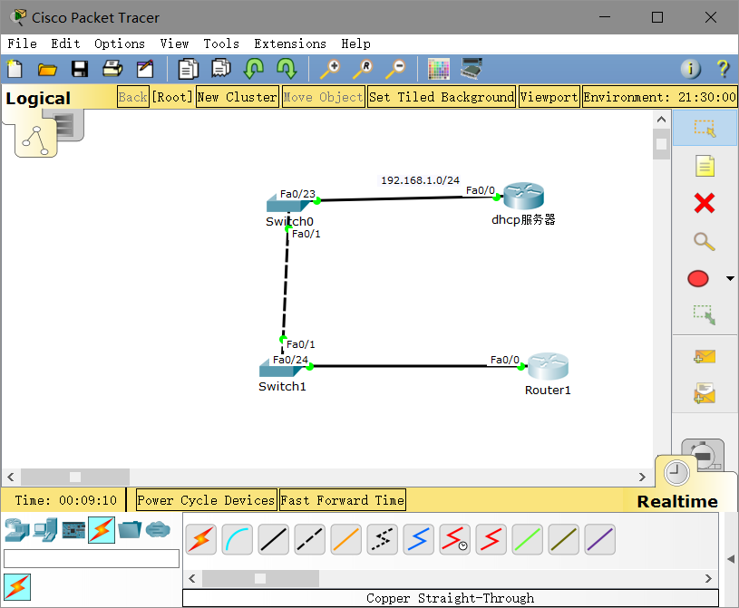

首先做dhcp服务：

Dhcp服务器：

En

Conf t

Int fa0/0

Ip add 192.168.1.254 255.255.255.0

No shut

Exit

Ip dhcp pool cisco (dhcp池的名字为cisco)

Network 192.168.1.0 255.255.255.0

Default-router 192.168.1.254 (网关)

Router 1：

En

Conf t

Int fa0/0

No shut

Ip add dhcp

配置端口信任：（防止dhcp欺骗）

Switch0：

En

Conf t

Ip dhcp snoop ing

Ip dhcp snoop ing vlan 1(探测vlan 1中的接口)

Int fa0/23

No shut

Ip dhcp snooping trust

Exit

No ip dhcp snooping information option (设置交换机是否为非信任端口收到的DHCP报文插入Option 82，默认即为开启状态)

Switch1:

En

Conf t

Ip dhcp snooping

Ip dhcp snoop ing vlan 1(探测vlan 1中的接口)

Int fa0/1

No shut

Ip dhcp snooping trust

Exit

No ip dhcp snooping information option

还可以在交换机switch1的fa0/24端口上配置：

Int fa0/24

Ip dhcp snooping limit rate 数字 （假如是10，这个数字。表示这个端口每秒传输关于ip地址的10包）